LÝ THUYẾT VÀ PHÂN DẠNG BÀI TẬP

BÀI 20: BÀI TẬP VỀ TỪ TRƯỜNG

📘 PHẦN 1: HỆ THỐNG KIẾN THỨC CẦN DÙNG
Cả chương gói trong bốn khối, mỗi khối có một công thức trụ cột và một quy tắc bàn tay:
Khối | Công thức trụ cột | Quy tắc chiều | Bài
Mô tả từ trường | $B = \frac{F}{ILsinα}$ | Nắm tay phải → chiều đường sức | 14, 15
Lực từ | $F = BILsinα$ | Bàn tay trái → chiều $\vec{F}$ | 15
Cảm ứng điện từ | $Φ = NBScosα$, $e_{c} = -N\frac{ΔΦ}{Δ t}$ | Định luật Lenz → chiều $I_{c}$ | 16
Dòng xoay chiều, sóng điện từ | $E_{0} = NBSω$, $I = \frac{I_{0}}{\sqrt{2}}$, $\frac{U_{1}}{U_{2}} = \frac{N_{1}}{N_{2}}$, $λ = \frac{c}{f}$ | Tam diện thuận $(\vec{E}, \vec{B}, \vec{v})$ | 17, 18, 19

1. Lưu ý khi giải bài tập định tính
Đề thường yêu cầu: mô tả tính chất từ trường; xác định phương chiều $\vec{B}$ do các loại dòng điện tạo ra; xác định phương chiều lực từ; xác định chiều dòng điện cảm ứng và điều kiện xuất hiện; mô tả sự lan truyền sóng điện từ; giải thích ứng dụng của lực từ và cảm ứng điện từ.
Cách làm: vẽ hình (dù đề không yêu cầu), ghi rõ ba vectơ đang xét, rồi mới áp quy tắc bàn tay. Câu định tính sai hầu hết vì làm trong đầu, không vẽ.

2. Lưu ý khi giải bài tập định lượng
Đề thường vận dụng: độ lớn lực từ; suất điện động cảm ứng; suất điện động của máy phát; quan hệ các đại lượng hiệu dụng; máy biến áp.
Cách làm: (1) đổi hết về SI — cm² → m², mT → T, vòng/phút → vòng/s; (2) xác định góc đúng định nghĩa — $α$ của lực từ là góc với dòng điện, $α$ của từ thông là góc với pháp tuyến; (3) kiểm tra cỡ độ lớn đáp số — $B$ cỡ $10^{-2}$ T với nam châm thường, $e_{c}$ cỡ vôn với khung dây trăm vòng.

3. Lưu ý khi giải bài tập thí nghiệm và đồ thị
Đề cho bảng số liệu hoặc đồ thị và hỏi: tính đại lượng chưa biết, sai số, hoặc đọc thông tin.
Cách làm: chọn đúng cặp trục để đồ thị là đường thẳng qua gốc (như $F$ theo $I$ với $B$, $L$ cố định) — khi đó hệ số góc cho ngay đại lượng cần tìm và loại được sai số của từng điểm lẻ. Với bảng số liệu, tính từng lần rồi lấy trung bình; ghi đơn vị ở mọi bước.

PHẦN 2: BA VÍ DỤ MẪU CỦA SÁCH — GIẢI CHI TIẾT

📌 Ví dụ 1 — Chiều dòng điện cảm ứng và chuyển động của vòng dây

Đưa cực Bắc của nam châm lại gần một vòng dây kín treo thẳng đứng (Hình 20.1). Xác định chiều dòng điện cảm ứng trong vòng dây và cho biết vòng dây chuyển động về phía nào.

Hướng dẫn giải:
Cảm ứng từ của nam châm có chiều đi ra từ cực N, hướng về phía vòng dây (từ trái sang phải).
Nam châm lại gần ⇒ từ thông qua vòng dây tăng ⇒ theo Lenz, ${\vec{B}}_{c}$ ngược chiều $\vec{B}$: từ phải sang trái.
Nắm tay phải, ngón cái theo ${\vec{B}}_{c}$ ⇒ nhìn từ phía nam châm, dòng điện cảm ứng chạy ngược chiều kim đồng hồ.
Mặt vòng dây đối diện nam châm có đường sức của ${\vec{B}}_{c}$ đi ra ⇒ là mặt Bắc. Cực Bắc nam châm đối diện mặt Bắc vòng dây ⇒ vòng dây bị đẩy ra xa nam châm.

📌 Ví dụ 2 — Lực từ và góc giữa dây với $\vec{B}$

Dây dẫn dài $10$ cm trong từ trường đều $B = 5·10^{-2}$ T, dòng điện $10$ A.
a) Lực từ khi dây vuông góc với $\vec{B}$.
b) Góc giữa $\vec{B}$ và dòng điện khi lực từ bằng $0,043$ N.

Hướng dẫn giải:
a) Đặc điểm của $\vec{F}$: điểm đặt tại trung điểm dây; phương vuông góc với dây và với $\vec{B}$; chiều theo quy tắc bàn tay trái; độ lớn $F = BILsin 90^{∘} = 5·10^{-2}·10·0,1 = 0,05$ N.
b) $sinα = \frac{F}{BIL} = \frac{0,043}{5·10^{-2}·10·0,1} = 0,86 ⇒ α ≈ 60^{∘}$.

📌 Ví dụ 3 — Từ thông và suất điện động của khung quay

Khung dây phẳng $S = 20$ cm², $N = 100$ vòng, quay đều $50$ vòng/giây quanh trục vuông góc với đường sức của từ trường đều $B = 0,1$ T. Chọn $t = 0$ lúc $\vec{n}$ cùng chiều $\vec{B}$.
a) Viết biểu thức từ thông. b) Viết biểu thức suất điện động.

Hướng dẫn giải:
a) $ω = 50·2π = 100π$ rad/s. Lúc $t$, pháp tuyến đã quay góc $ω t$ ⇒ $Φ = NBScosω t$.
$Φ_{0} = NBS = 100·0,1·20·10^{-4} = 0,02$ Wb ⇒ $Φ = 0,02cos(100π t)$ (Wb).
b) $e = -\frac{ΔΦ}{Δ t} = ω NBSsinω t = ω NBScos\left(ω t - \frac{π}{2}\right)$.
$E_{0} = ωΦ_{0} = 100π·0,02 = 2π ≈ 6,28$ V ⇒ $e = 6,28cos\left(100π t - \frac{π}{2}\right)$ (V).
Nhận xét: $e$ trễ pha $\frac{π}{2}$ so với $Φ$ — lúc từ thông cực đại thì suất điện động bằng $0$.

PHẦN 3: BÀI TẬP VẬN DỤNG CỦA SÁCH — GỢI Ý GIẢI

📌 Bài 1 — Khung dây trong từ trường vuông góc với mặt khung

Khung dây chữ nhật mang dòng điện, mặt phẳng khung vuông góc với $\vec{B}$ (Hình 20.4). Lực từ làm dãn khung, làm khung quay, làm nén khung, hay không tác dụng?

Gợi ý:
Bốn cạnh đều vuông góc với $\vec{B}$ nên đều chịu lực từ. Dùng bàn tay trái cho từng cạnh: hai cạnh đối diện có dòng điện ngược chiều nên chịu hai lực ngược chiều nhau, cùng nằm trong mặt phẳng khung và cùng hướng ra ngoài (hoặc cùng vào trong tuỳ chiều dòng điện). Bốn lực ấy không tạo moment quay mà kéo khung dãn ra (hình 20.4 với chiều dòng điện như vẽ) — chọn A. Nếu đổi chiều dòng điện thì bốn lực hướng vào trong: nén khung.

📌 Bài 2 — Chiều dòng cảm ứng khi đưa cực Nam lại gần

Thanh nam châm đặt gần khung dây kín $ABCD$ (Hình 20.5), cực S hướng về khung. Đưa nam châm lại gần thì dòng điện cảm ứng chạy theo chiều nào?

Gợi ý:
Trước mặt cực S, đường sức đi vào nam châm ⇒ $\vec{B}$ tại khung hướng về phía nam châm (từ phải sang trái). Lại gần ⇒ $Φ$ tăng ⇒ ${\vec{B}}_{c}$ ngược $\vec{B}$, tức hướng từ trái sang phải, ra xa nam châm. Nắm tay phải với ngón cái chỉ sang phải ⇒ nhìn từ phía nam châm, dòng điện chạy theo chiều kim đồng hồ (đối chiếu với thứ tự các đỉnh $A$, $B$, $C$, $D$ trên hình để ghi chiều). Kiểm tra: mặt khung đối diện nam châm khi đó là mặt Nam, bị cực S đẩy ra — đúng định luật Lenz.

📌 Bài 3 — Từ thông qua vòng dây nghiêng

Vòng dây $S = 40$ cm² trong từ trường $B = 0,1$ T, mặt phẳng vòng dây hợp với $\vec{B}$ góc $30^{∘}$. Tính từ thông.

Gợi ý:
Góc giữa $\vec{B}$ và pháp tuyến là $60^{∘}$: $Φ = BScos 60^{∘} = 0,1·40·10^{-4}·0,5 = 2·10^{-4}$ Wb.

📌 Bài 4 — Thí nghiệm đo lực từ bằng cân điện tử (Bảng 20.1)

$I$ (A) | 2,5 | 5,1 | 10,1 | 20,2 | 5,1 | 10,1
$L$ (cm) | 1,2 | 1,2 | 1,2 | 1,2 | 0,7 | 0,7
$F$ (N) | 0,008 | 0,015 | 0,030 | 0,060 | 0,009 | 0,017

a) Vì sao dùng cân điện tử đo được lực từ tác dụng lên đoạn dây?
b) Tính độ lớn cảm ứng từ của nam châm.

Gợi ý:
a) Dây dẫn được cố định, nam châm đặt trên cân. Dây chịu lực từ $\vec{F}$ thì theo định luật III Newton nam châm chịu lực $-\vec{F}$ từ dây; lực này làm số chỉ của cân tăng hoặc giảm một lượng $Δ m$, và $F = Δ m· g$.
b) Dây vuông góc $\vec{B}$ nên $B = \frac{F}{IL}$. Tính từng cột:
$\frac{0,008}{2,5·0,012} = 0,267$; $\frac{0,015}{5,1·0,012} = 0,245$; $\frac{0,030}{10,1·0,012} = 0,248$; $\frac{0,060}{20,2·0,012} = 0,248$; $\frac{0,009}{5,1·0,007} = 0,252$; $\frac{0,017}{10,1·0,007} = 0,240$ (T).
Trung bình $\overline{B} ≈ 0,25$ T. Lần đo đầu ($I$ nhỏ, $F$ chỉ $8$ mN) lệch nhiều nhất vì sai số dụng cụ chiếm tỉ lệ lớn khi lực nhỏ.

PHẦN 4: LUYỆN TỔNG HỢP CẢ CHƯƠNG
Mỗi câu dưới đây lấy từ một bài khác nhau. Làm hết mà không cần lật lại bài giảng là đã sẵn sàng cho đề ôn tập cuối chương.
Câu 1. Phát biểu nào dưới đây nói về đường sức từ là $không đúng$?
A. Đường sức từ là những đường vẽ trong không gian sao cho tiếp tuyến với nó tại mỗi điểm đều có phương trùng phương của từ trường tại điểm đó
B. Có thể quan sát sự phân bố các đường sức từ bằng thí nghiệm từ phổ khi rắc nhẹ các mạt sắt nhỏ lên mặt tấm nhựa phẳng đặt trong từ trường, nếu mặt phẳng của tấm nhựa trùng với mặt phẳng chứa các đường sức.
C. Các đường sức từ của dòng điện thẳng dài là các đường tròn nằm trong các mặt phẳng vuông góc với dòng điện thẳng, có tâm nằm trên dòng điện và có chiều xác định theo quy tắc bàn tay trái.
D. Các đường sức từ là những đường cong khép kín hoặc vô hạn ở hai đầu và được quy ước về sao cho chỗ nào từ trường càng mạnh thì các đường sức từ càng mau (sít nhau) hơn.
Phương pháp giải
➤ Quy tắc xác định chiều đường sức từ.
Lời giải
➤ Chiều đường sức từ của dòng điện thẳng dài được xác định theo quy tắc nắm bàn tay phải, không phải quy tắc bàn tay trái.
Câu 2. Treo đoạn dây dẫn MN có chiều dài $l = 30$ cm, khối lượng của một đơn vị chiều dài là $0,05$ kg/m bằng hai dây mảnh, nhẹ sao cho dây dẫn nằm ngang. Biết cảm ứng từ có chiều như hình vẽ, có độ lớn $0,04$ T. Cho $g = 10{ m/s}^{2}$. Cho $I = 5$ A có chiều từ N đến M. Tính lực căng mỗi dây? (N)
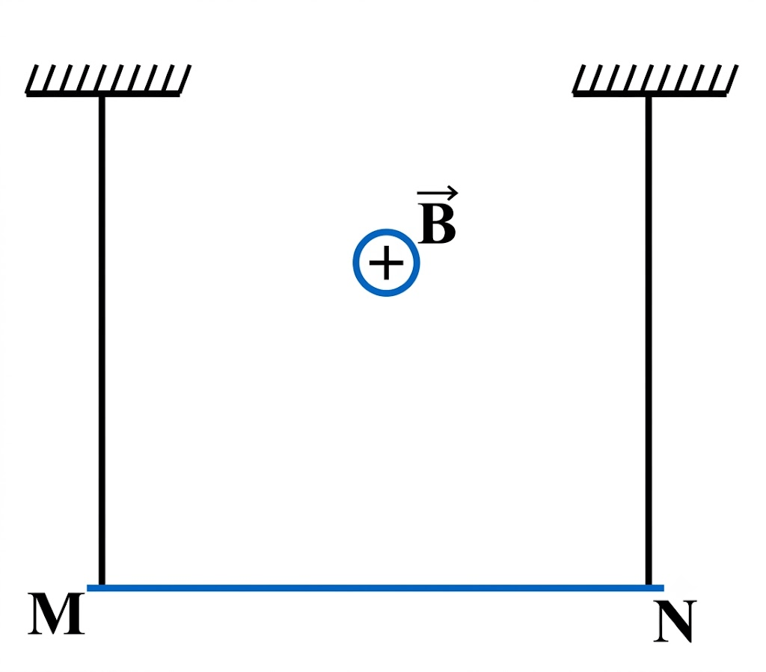
A. $0,105$ N.
B. $0,21$ N.
C. $0,150$ N.
D. $1,20$ N.
Phương pháp giải
➤ Tính khối lượng đoạn dây: $m = d · l ⇒ P = m · g$.
➤ Dùng quy tắc bàn tay trái xác định chiều của lực từ $\vec{F}$.
➤ Tính độ lớn lực từ: $F = I · B · l$.
➤ Xác định lực căng mỗi sợi dây khi đoạn dây cân bằng: $2T = P + F$.
Lời giải
➤ Khối lượng của đoạn dây dẫn:
➤ $m = 0,05 · 0,3 = 0,015$ kg.
➤ Trọng lực tác dụng lên dây:
➤ $P = m · g = 0,015 · 10 = 0,15$ N (hướng thẳng đứng xuống dưới).
➤ Chiều dòng điện từ N đến M (sang trái), cảm ứng từ $\vec{B}$ hướng vào trong mặt phẳng hình vẽ (ký hiệu $⊕$). Áp dụng quy tắc bàn tay trái, lực từ $\vec{F}$ hướng thẳng đứng xuống dưới (cùng chiều với trọng lực $\vec{P}$).
➤ Độ lớn lực từ:
➤ $F = I · B · l = 5 · 0,04 · 0,3 = 0,06$ N.
➤ Khi đoạn dây cân bằng:
➤ $2T = P + F = 0,15 + 0,06 = 0,21$ N
➤ $⇒ T = \frac{0,21}{2} = 0,105$ N.
Câu 3. Một vòng dây dẫn kín, phẳng được đặt trong từ trường đều. Trong khoảng thời gian $0,04$ s, từ thông qua vòng dây giảm đều từ giá trị $6 · 10^{-3}$ Wb về $0$ thì suất điện động cảm ứng xuất hiện trong vòng dây có độ lớn là
A. $0,12$ V.
B. $0,15$ V.
C. $0,3$ V
D. $0,24$ V.
Phương pháp giải
➤ Áp dụng định luật Faraday: $e_{c} = 〈\frac{Δ Φ}{Δ t}〉$.
Lời giải
➤ $e_{c} = \frac{6 · 10^{-3} - 0}{0,04} = 0,15$ V.
Câu 4. Một dòng điện xoay chiều cường độ $i = 4cos\left(100π t - \frac{π}{4}\right)$ (A). Ở thời điểm $t = 5$ ms cường độ tức thời của dòng điện này có giá trị là
A. cực đại.
B. $2\sqrt{2}$ A và đang giảm.
C. cực tiểu.
D. $2\sqrt{2}$ A và đang tăng.
Phương pháp giải
➤ Đổi đơn vị thời gian $t = 5$ ms $= 5 · 10^{-3}$ s.
➤ Thay $t$ vào biểu thức để tính pha dao động $Φ = ω t + φ$ và giá trị tức thời $i = I_{0}cosΦ$.
➤ Dựa vào dấu của $sinΦ$ để xác định chiều biến thiên (nếu $sinΦ > 0$ thì $i$ đang giảm, nếu $sinΦ < 0$ thì $i$ đang tăng).
Lời giải
➤ Tại thời điểm $t = 5 · 10^{-3}$ s, pha của dòng điện là:
➤ $Φ = 100π · 5 · 10^{-3} - \frac{π}{4} = \frac{π}{2} - \frac{π}{4} = \frac{π}{4}$ rad.
➤ Cường độ dòng điện tức thời là:
➤ $i = 4cos\left(\frac{π}{4}\right) = 4 · \frac{\sqrt{2}}{2} = 2\sqrt{2}$ A.
➤ Vì $Φ = \frac{π}{4} ∈ (0; π)$ nên cường độ dòng điện đang giảm.
➤ Chọn đáp án B.
Câu 5. Trong một máy biến áp lí tưởng, số vòng dây của cuộn thứ cấp gấp đôi số vòng dây của cuộn sơ cấp. Đặt vào hai đầu cuộn sơ cấp một điện áp xoay chiều $u = U_{0} cos(ω t)$ (V) thì điện áp hiệu dụng giữa hai đầu của cuộn thứ cấp có giá trị là
A. $2U_{0}.$
B. $\sqrt{2}U_{0}.$
C. $\frac{U_{0}}{\sqrt{2}}.$
D. $0,5U_{0}.$
Phương pháp giải
➤ Xác định điện áp hiệu dụng ở cuộn sơ cấp: $U_{1} = \frac{U_{0}}{\sqrt{2}}.$
➤ Áp dụng hệ thức máy biến áp: $\frac{U_{1}}{U_{2}} = \frac{N_{1}}{N_{2}}.$
Lời giải
➤ Đối với máy biến áp lí tưởng, với $U_{1}$ và $U_{2}$ lần lượt là điện áp hiệu dụng giữa hai đầu cuộn dây sơ cấp và cuộn dây thứ cấp, với $N_{1}$ và $N_{2}$ lần lượt là số vòng dây của cuộn sơ cấp và thứ cấp.
➤ Ta có:
➤ $\frac{U_{1}}{U_{2}} = \frac{N_{1}}{N_{2}} ⇒ U_{2} = \frac{N_{2}}{N_{1}} · U_{1} = 2 · \frac{U_{0}}{\sqrt{2}} = \sqrt{2}U_{0}.$
Câu 6. Cho các phát biểu sau về sóng điện từ, phát biểu nào đúng, phát biểu nào sai?
A. Sóng điện từ có thể quan sát bằng mắt thường chính là ánh sáng nhìn thấy.
B. Tia tử ngoại có ứng dụng trong y học khử trùng thiết bị y tế.
C. Sóng điện từ được tạo ra bằng cách dao động của các phân tử trong chất rắn.
D. Biết tốc độ ánh sáng trong chân không là $c = 3.10^{8}$ m/s. Tần số của sóng điện từ có bước sóng $300$ nm trong chân không là $10^{15}$ Hz.
Phương pháp giải
➤ Đặc điểm các vùng trong thang sóng điện từ.
➤ Công thức tính tần số sóng điện từ trong chân không: $f = \frac{c}{λ}$.
Lời giải
➤ a) Đúng. Ánh sáng nhìn thấy là dải sóng điện từ duy nhất mà mắt người có thể cảm nhận và quan sát trực tiếp (bước sóng từ khoảng $380$ nm đến $750$ nm).
➤ b) Đúng. Tia tử ngoại có tác dụng diệt khuẩn nên được ứng dụng để khử trùng dụng cụ y tế và phòng mổ.
➤ c) Sai. Sóng điện từ được tạo ra từ sự biến thiên của điện từ trường do các hạt điện tích dao động (hoặc chuyển động có gia tốc).
➤ d) Đúng. Tần số của sóng điện từ là:
➤ $f = \frac{c}{λ} = \frac{3.10^{8}}{300.10^{-9}} = 10^{15}$ Hz.
Câu 7. Sóng âm và sóng điện từ đều
A. dựa vào sự biến dạng của môi trường khi truyền đi.
B. có sóng dừng khi sóng tới và sóng phản xạ giao thoa với nhau.
C. thay đổi tốc độ khi truyền từ môi trường này sang môi trường khác.
D. phản xạ được trên các bề mặt kim loại.
Phương pháp giải
➤ So sánh tính chất của sóng âm (sóng cơ học) và sóng điện từ.
Lời giải
➤ a) Sai. Sóng âm dựa vào sự biến dạng môi trường đàn hồi để lan truyền, còn sóng điện từ là trường điện từ tự lan truyền không cần môi trường biến dạng đàn hồi.
➤ b) Đúng. Cả hai loại sóng đều có tính chất sóng nên khi sóng tới và sóng phản xạ kết hợp giao thoa với nhau sẽ tạo ra hiện tượng sóng dừng.
➤ c) Đúng. Vận tốc truyền của cả hai loại sóng đều thay đổi phụ thuộc vào tính chất của từng môi trường.
➤ d) Đúng. Cả sóng âm và sóng điện từ đều xảy ra hiện tượng phản xạ trên bề mặt kim loại phẳng.
Câu 8. Điện từ trường xuất hiện xung quanh
A. một quả cầu tích điện đứng yên.
B. một hệ hai quả cầu tích điện trái dấu đứng yên.
C. một ống dây đang có dòng điện không đổi chạy qua.
D. chỗ có tia lửa điện.
Phương pháp giải
➤ Điện từ trường xuất hiện ở những nơi có sự biến thiên của điện trường hoặc từ trường theo thời gian.
Lời giải
➤ Tia lửa điện chứa dòng điện biến thiên mạnh, làm sinh ra điện trường và từ trường biến thiên xung quanh (điện từ trường).
➤ Chọn D.
Câu 9. Khi nói về sóng điện từ
A. Sóng điện từ là điện từ trường lan truyền trong không gian.
B. Tốc độ của sóng điện từ nhỏ hơn tốc độ ánh sáng.
C. Sóng điện từ là sóng ngang.
D. Sóng điện từ có tần số bằng tần số dao động của điện tích tạo ra nó.
Phương pháp giải
➤ Đặc tính và định nghĩa sóng điện từ.
Lời giải
➤ a) Đúng. Sóng điện từ là điện từ trường biến thiên lan truyền trong không gian theo thời gian.
➤ b) Sai. Tốc độ của sóng điện từ trong chân không bằng đúng tốc độ ánh sáng ($c = 3.10^{8}$ m/s).
➤ c) Đúng. Sóng điện từ có các vector dao động $\vec{E}$ và $\vec{B}$ vuông góc với phương truyền sóng nên là sóng ngang.
➤ d) Đúng. Tần số của sóng điện từ bằng tần số dao động của nguồn bức xạ (điện tích dao động).

BÀI TẬP TỰ LUYỆN — BÀI 20. BÀI TẬP VỀ TỪ TRƯỜNG

NGÂN HÀNG CÂU HỎI
Câu 1. Phát biểu nào sau đây $sai$? Người ta nhận ra từ trường tồn tại xung quanh dây dẫn mang dòng điện vì có lực từ tác dụng lên một
A. dòng điện khác đặt song song cạnh nó.
B. kim nam châm đặt song song cạnh nó.
C. hạt mang điện chuyển động dọc theo nó.
D. hạt mang điện đứng yên đặt bên cạnh nó.
💡 Gợi mở của giáo viên:
• Tương tác từ.
📝 Lời giải chi tiết:
- Từ trường tác dụng lực từ lên dòng điện (hoặc các điện tích chuyển động) và nam châm đặt trong nó, nhưng không tác dụng lực từ lên hạt mang điện đứng yên.
➜ Kết luận: Chọn D.

Câu 2. Khi nói về sóng điện từ, phát biểu nào sau đây $sai$? Sóng điện từ
A. chỉ truyền được trong môi trường vật chất đàn hồi.
B. bị phản xạ khi gặp mặt phân cách giữa hai môi trường.
C. lan truyền trong chân không với tốc độ lớn hơn trong nước.
D. là sóng ngang.
💡 Gợi mở của giáo viên:
• Đặc điểm của sóng điện từ.
📝 Lời giải chi tiết:
- Sóng điện từ lan truyền được trong cả chân không và các môi trường vật chất khác nhau, không bắt buộc phải là môi trường vật chất đàn hồi.
- Chọn A.
➜ Kết luận: Chọn A.

Câu 3. Lực từ tác dụng lên một đoạn dây dẫn thẳng dài có dòng điện chạy qua đặt cùng phương với vectơ cảm ứng từ
A. luôn cùng hướng với đường sức từ. B. luôn ngược hướng với đường sức từ.
C. luôn vuông góc với đường sức từ. D. luôn bằng 0.
💡 Gợi mở của giáo viên:
• Áp dụng công thức tính lực từ: $F = BILsinα$.
📝 Lời giải chi tiết:
- Khi đoạn dây dẫn đặt cùng phương với vectơ cảm ứng từ thì góc $α = 0^{∘}$ hoặc $α = 180^{∘}$.
- Khi đó: $F = BILsinα = 0$ N.
➜ Kết luận: Chọn D.

Câu 4. Phát biểu nào sau đây về cấu tạo máy phát điện xoay chiều là đúng?
A. Phần cảm là cuộn dây dẫn, phần ứng là nam châm.
B. Một trong hai bộ phận chính được đặt cố định, gọi là rôto.
C. Một trong hai bộ phận chính được đặt cố định, gọi là stato.
D. Phần cảm là nam châm, phần ứng là cuộn dây dẫn.
💡 Gợi mở của giáo viên:
• Dựa vào kiến thức về cấu tạo máy phát điện xoay chiều.
📝 Lời giải chi tiết:
- Trong máy phát điện xoay chiều, phần cảm là nam châm, phần ứng là cuộn dây dẫn.
➜ Kết luận: Chọn D.

Câu 5. Phát biểu nào sau đây là sai?
A. Khi đặt diện tích $S$ vuông góc với các đường sức từ, nếu $S$ càng lớn thì từ thông có độ lớn càng lớn.
B. Đơn vị của từ thông là vêbe (Weber).
C. Giá trị của từ thông qua diện tích $S$ cho biết cảm ứng từ của từ trường lớn hay bé.
D. Từ thông là đại lượng vô hướng, có thể dương, âm hoặc bằng 0.
💡 Gợi mở của giáo viên:
• Ý nghĩa của từ thông và cảm ứng từ.
📝 Lời giải chi tiết:
- Cảm ứng từ $\vec{B}$ mới là đại lượng đặc trưng cho độ mạnh yếu của từ trường tại một điểm. Từ thông $Φ = BScosα$ phụ thuộc đồng thời vào $B, S, α$ nên giá trị của từ thông không thể cho biết trực tiếp cảm ứng từ lớn hay bé.
➜ Kết luận: Chọn C.

Câu 6. Dây dẫn mang dòng điện $không$ tương tác với
A. các điện tích đang chuyển động. B. nam châm đứng yên.
C. các điện tích đứng yên. D. nam châm đang chuyển động.
💡 Gợi mở của giáo viên:
• Tương tác từ của dòng điện.
📝 Lời giải chi tiết:
- Xung quanh nam châm và điện tích chuyển động đều có từ trường và gây ra tương tác từ với dây dẫn mang dòng điện. Điện tích đứng yên không sinh ra từ trường nên không tương tác từ.
➜ Kết luận: Chọn C.

Câu 7. Một sóng điện từ lần lượt lan truyền trong các môi trường: nước, chân không, thạch anh và thủy tinh. Tốc độ lan truyền của sóng điện từ này lớn nhất trong môi trường
A. nước. B. thủy tinh. C. chân không. D. thạch anh.
💡 Gợi mở của giáo viên:
• Tốc độ truyền sóng điện từ trong các môi trường $v = \frac{c}{n}$.
📝 Lời giải chi tiết:
- Vì chiết suất của chân không nhỏ nhất ($n = 1$) nên tốc độ truyền sóng điện từ đạt giá trị lớn nhất trong chân không.
- Chọn C.
➜ Kết luận: Chọn C.

Câu 8. Trong máy phát điện xoay chiều một pha, phần cảm có tác dụng tạo ra
A. từ trường. B. dòng điện xoay chiều.
C. lực quay máy. D. suất điện động xoay chiều.
💡 Gợi mở của giáo viên:
• Dựa vào chức năng của phần cảm trong máy phát điện xoay chiều một pha.
📝 Lời giải chi tiết:
- Trong máy phát điện xoay chiều một pha, phần cảm có tác dụng tạo ra từ trường.
➜ Kết luận: Chọn A.

Câu 9. Để xác định chiều của đường sức từ bao quanh dòng điện thẳng, người ta đặt một kim nam châm gần dây dẫn mang dòng điện. Kim nam châm định hướng như hình vẽ.
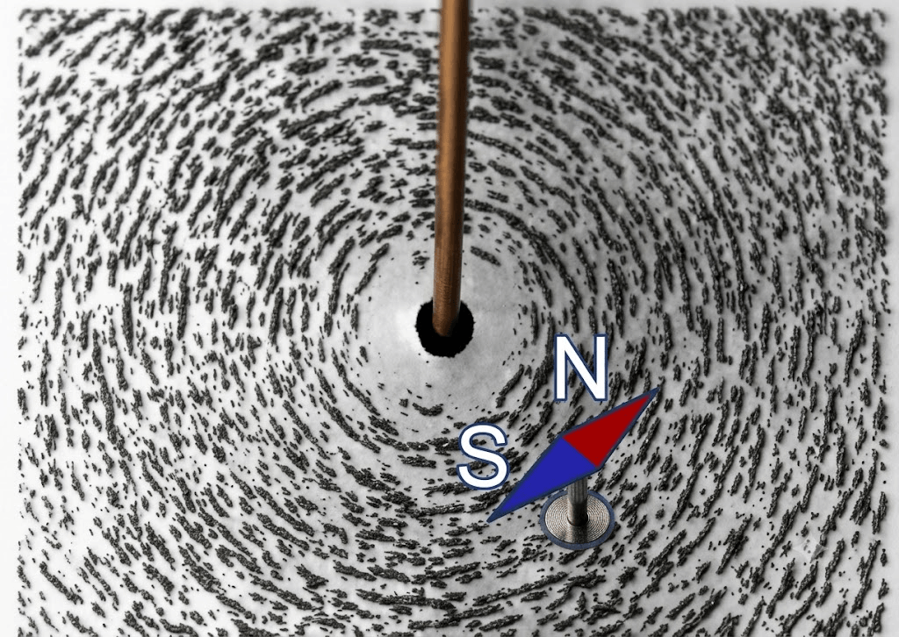

Phát biểu nào sau đây là đúng?
A. Đường sức bao quanh dòng điện có chiều kim đồng hồ.
B. Dòng điện trong dây dẫn thẳng có chiều hướng lên trên.
C. Đường sức từ của dòng điện thẳng nằm trong mặt phẳng chứa dây dẫn mang dòng điện.
D. Dòng điện trong dây dẫn thẳng có chiều hướng xuống dưới.
💡 Gợi mở của giáo viên:
• Cực Bắc (N - màu đỏ) của kim nam châm thử chỉ theo chiều của đường sức từ.
• Áp dụng quy tắc nắm tay phải cho dòng điện thẳng: Nắm bàn tay phải sao cho các ngón tay khum lại chỉ theo chiều đường sức từ, ngón cái choãi ra chỉ chiều của dòng điện.
📝 Lời giải chi tiết:
- Nhìn vào hình ảnh từ phổ và kim nam châm, cực Nam (S) ở dưới và cực Bắc (N) ở trên/phải, chiều từ cực S sang cực N của kim nam châm cho thấy đường sức từ quanh dòng điện có chiều ngược chiều kim đồng hồ (khi nhìn từ trên xuống).
- Đặt bàn tay phải sao cho bốn ngón tay khum theo chiều ngược chiều kim đồng hồ, ngón tay cái choãi ra sẽ hướng thẳng đứng lên trên.
- Vậy dòng điện trong dây dẫn thẳng có chiều hướng lên trên.
- Chọn B.
➜ Kết luận: Chọn B.

Câu 10. Điện từ trường xuất hiện trong vùng không gian nào dưới đây?
A. Xung quanh một quả cầu tích điện.
B. Xung quanh một hệ hai quả cầu tích điện trái dấu.
C. Xung quanh một ống dây điện.
D. Xung quanh một tia lửa điện.
💡 Gợi mở của giáo viên:
• Điều kiện hình thành điện từ trường (cần có điện trường hoặc từ trường biến thiên theo thời gian).
📝 Lời giải chi tiết:
- Quả cầu tích điện đứng yên hay hệ điện tích đứng yên chỉ tạo ra điện trường tĩnh.
- Ống dây có dòng điện không đổi chỉ tạo ra từ trường tĩnh.
- Tia lửa điện có dòng điện phóng không ổn định, biến thiên nhanh theo thời gian nên sinh ra điện trường biến thiên và từ trường biến thiên tạo thành điện từ trường.
- Chọn D.
➜ Kết luận: Chọn D.

Câu 11. Cho một khung dây dẫn hình chữ nhật, kích thước $30$ cm $× 20$ cm, có dòng điện $5$ A chạy trong khung dây, khung được đặt trong một từ trường đều có phương vuông góc với mặt phẳng chứa khung và có độ lớn $0,1$ T. Lực từ tác dụng lên mỗi cạnh của khung là
A. $F_{1} = F_{3} = 0,15$ N $, F_{2} = F_{4} = 0,1$ N.
B. $F_{1} = F_{3} = 0,2$ N $, F_{2} = F_{4} = 0,1$ N.
C. $F_{1} = F_{3} = 0,15$ N $, F_{2} = F_{4} = 0,3$ N.
D. $F_{1} = F_{3} = 0,2$ N $, F_{2} = F_{4} = 0,3$ N.
💡 Gợi mở của giáo viên:
• Công thức lực từ: $F = BILsinα$.
📝 Lời giải chi tiết:
- Đổi: $L_{1} = 30$ cm $= 0,3$ m; $L_{2} = 20$ cm $= 0,2$ m.
- Do từ trường vuông góc với mặt phẳng khung dây nên $α = 90^{∘}$ đối với tất cả các cạnh.
- Ta có:
- $\left\{ F_{1} = F_{3} = BIL_{1}sin 90^{∘} = 0,1 · 5 · 0,3 · 1 = 0,15 N ; F_{2} = F_{4} = BIL_{2}sin 90^{∘} = 0,1 · 5 · 0,2 · 1 = 0,1 N ; F_{2} = F_{4} = BIL_{2}sin 90^{∘} = 0,1 · 5 · 0,2 · 1 = 0,1 N \right\}$
➜ Kết luận: Chọn A.

Câu 12. Một khung dây dẫn phẳng dẹt hình chữ nhật có $250$ vòng dây, diện tích mỗi vòng $50{ cm}^{2}$. Khung dây quay đều quanh một trục đối xứng (thuộc mặt phẳng của khung), trong từ trường đều có vectơ cảm ứng từ vuông góc với trục quay và có độ lớn $0,02$ T. Từ thông cực đại qua khung dây là
A. $0,025$ Wb. B. $0,15$ Wb. C. $1,5$ Wb. D. $15$ Wb.
💡 Gợi mở của giáo viên:
• Từ thông cực đại qua khung dây có $N$ vòng dây: $Φ_{0} = NBS$.
📝 Lời giải chi tiết:
- Đổi diện tích: $S = 50{ cm}^{2} = 50.10^{-4}{ m}^{2}$.
- Từ thông cực đại qua khung dây là:
- $Φ_{0} = NBS = 250 · 50.10^{-4} · 0,02 = 0,025$ Wb.
- Chọn A.
➜ Kết luận: Chọn A.

Câu 13. Một khung dây hình chữ nhật có chiều dài $25$ cm được đặt vuông góc với các đường sức từ của một từ trường đều có $B = 4 · 10^{-3}$ T. Từ thông xuyên qua khung dây là $10^{-4}$ Wb, chiều rộng của khung dây nói trên là
A. $1$ cm. B. $10$ cm. C. $1$ m. D. $10$ m.
💡 Gợi mở của giáo viên:
• Công thức tính từ thông $Φ = BScosα = B · a · b · cosα$.
📝 Lời giải chi tiết:
- Vì mặt phẳng khung dây vuông góc với các đường sức từ nên $α = 0^{∘}$.
- Ta có: $Φ = B · a · b · cos 0^{∘}$
- $⇒ 10^{-4} = 4 · 10^{-3} · 0,25 · b · 1$
- $⇒ b = \frac{10^{-4}}{4 · 10^{-3} · 0,25} = 0,1$ m $= 10$ cm.
➜ Kết luận: Chọn B.

Câu 14. Xét đoạn dây dẫn mang dòng điện được đặt thẳng đứng xuyên qua tấm nhựa cứng trong suốt nằm ngang. Rắc mạt sắt lên tấm nhựa, gõ nhẹ tấm nhựa, ta quan sát được từ phổ của dòng điện thẳng. Kim nam châm đặt lên tấm nhựa gần dây dẫn định hướng như hình.

A. Đường sức từ có dạng là những đường tròn đồng tâm và có chiều cùng chiều kim đồng hồ.
B. Dòng điện trong dây dẫn thẳng có chiều từ trên hướng xuống dưới.
C. Đường sức từ có dạng là những đường tròn đồng tâm và có chiều ngược chiều kim đồng hồ.
D. Đường sức từ qua vị trí kim nam châm có chiều đi vào cực N và đi ra cực S của kim nam châm.
💡 Gợi mở của giáo viên:
• Hình ảnh các mạt sắt cho thấy dạng hình học của các đường sức từ.
• Chiều của đường sức từ tại mỗi điểm được xác định theo chiều từ cực Nam (S) sang cực Bắc (N) của kim nam châm thử đặt tại điểm đó.
📝 Lời giải chi tiết:
- Từ phổ tạo bởi mạt sắt cho thấy các đường sức từ của dòng điện thẳng là các đường tròn đồng tâm nằm trong mặt phẳng vuông góc với dây dẫn (trên tấm nhựa).
- Kim nam châm thử có cực Nam (S) màu xanh và cực Bắc (N) màu đỏ; chiều từ cực Nam sang cực Bắc chỉ hướng tiếp tuyến của đường sức từ theo chiều ngược chiều kim đồng hồ (nhìn từ trên xuống).
- Do đó, đường sức từ có dạng là những đường tròn đồng tâm và có chiều ngược chiều kim đồng hồ.
- Chọn C.
➜ Kết luận: Chọn C.

Câu 15. Điện từ trường không xuất hiện trong vùng không gian có
A. dòng điện không đổi. B. dòng điện xoay chiều.
C. tia lửa điện. D. cầu dao lúc đóng, ngắt mạch điện.
💡 Gợi mở của giáo viên:
• Điều kiện xuất hiện điện từ trường biến thiên.
📝 Lời giải chi tiết:
- Dòng điện không đổi chỉ tạo ra xung quanh nó một từ trường không đổi theo thời gian (từ trường tĩnh), không làm phát sinh điện trường biến thiên nên không có điện từ trường biến thiên.
- Dòng điện xoay chiều, tia lửa điện, cầu dao đóng ngắt đều có dòng điện biến thiên sinh ra điện từ trường.
- Chọn A.
➜ Kết luận: Chọn A.

Câu 16. Một đoạn dây dẫn thẳng MN dài $6$ cm có dòng điện $5$ A đặt trong từ trường đều có cảm ứng từ $B = 0,5$ T. Lực từ tác dụng lên đoạn dây có độ lớn $7,5 · 10^{-2}$ N. Góc hợp bởi dây MN và đường ứng từ là
A. $30^{∘}.$ B. $45^{∘}.$ C. $60^{∘}.$ D. $90^{∘}.$
💡 Gợi mở của giáo viên:
• Sử dụng công thức tính lực từ: $F = BILsinα ⇒ sinα = \frac{F}{BIL}$.
📝 Lời giải chi tiết:
- Đổi: $L = 6$ cm $= 0,06$ m.
- Ta có:
- $sinα = \frac{F}{BIL} = \frac{7,5 · 10^{-2}}{0,5 · 5 · 0,06} = 0,5 ⇒ α = 30^{∘}.$
➜ Kết luận: Chọn A.

Câu 17. Một khung dây dẫn có diện tích $S$ và có $N$ vòng dây. Cho khung quay đều với vận tốc góc $ω$ trong một từ trường đều có cảm ứng từ vuông góc với trục quay của khung. Tại thời điểm ban đầu, pháp tuyến của khung hợp với cảm ứng từ một góc $\frac{π}{6}$. Khi đó, suất điện động tức thời trong khung tại thời điểm $t$ là
A. $e = NBSωcos\left(ω t + \frac{π}{6}\right)$ (V). B. $e = NBSωcos\left(ω t - \frac{π}{3}\right)$ (V).
C. $e = NBSωsin(ω t)$ (V). D. $e = -NBSωcos(ω t)$ (V).
💡 Gợi mở của giáo viên:
• Từ thông: $Φ = NBScos(ω t + φ)$.
• Suất điện động cảm ứng: $e = -\frac{dΦ}{dt}$.
📝 Lời giải chi tiết:
- Công thức tính từ thông: $Φ = NBScos\left(ω t + \frac{π}{6}\right)$ (Wb).
- Suất điện động cảm ứng tức thời là:
- $e = -\frac{dΦ}{dt} = NBSωsin\left(ω t + \frac{π}{6}\right) = NBSωcos\left(ω t + \frac{π}{6} - \frac{π}{2}\right) = NBSωcos\left(ω t - \frac{π}{3}\right)$ (V).
- Chọn B.
➜ Kết luận: Chọn B.

Câu 18. Khung dây dẫn hình tròn, bán kính $R$, có cường độ dòng điện chạy qua là $I$, gây ra cảm ứng từ tại tâm có độ lớn $B$. Biểu thức nào dưới đây biểu diễn một đại lượng có đơn vị là Weber (Wb)?
A. $\frac{B}{π R^{2}}$. B. $\frac{I}{π R^{2}}$. C. $\frac{π R^{2}}{B}$. D. $π R^{2} B$.
💡 Gợi mở của giáo viên:
• Đơn vị Weber (Wb) là đơn vị của từ thông $Φ = BS$.
📝 Lời giải chi tiết:
- Diện tích của khung dây hình tròn bán kính $R$ là $S = π R^{2}$.
- Từ thông qua diện tích khung dây có công thức $Φ = BS = B · π R^{2} = π R^{2} B$.
- Do đó đại lượng có đơn vị là Weber (Wb) là $π R^{2} B$.
➜ Kết luận: Chọn D.

Câu 19. Đặc điểm nào sau đây không phải của các đường sức từ biểu diễn từ trường sinh bởi dòng điện thẳng dài?
A. Các đường sức là các đường tròn có tâm nằm trên dây dẫn.
B. Mặt phẳng chứa các đường sức thì vuông góc với dây dẫn.
C. Chiều các đường sức được xác định bởi quy tắc nắm bàn tay phải.
D. Chiều các đường sức không phụ thuộc chiều dòng dòng điện.
💡 Gợi mở của giáo viên:
• Đường sức từ của dòng điện thẳng là những đường tròn nằm trong các mặt phẳng vuông góc với dòng điện, có tâm nằm trên dây dẫn và có chiều tuân theo quy tắc nắm bàn tay phải (phụ thuộc vào chiều dòng điện).
📝 Lời giải chi tiết:
- Chiều các đường sức từ phụ thuộc vào chiều dòng điện qua quy tắc nắm bàn tay phải. Do đó phát biểu D là sai.
➜ Kết luận: Chọn D.

Câu 20. Trong các phát biểu sau, phát biểu nào sai?
A. Tốc độ biến thiên của điện trường $\vec{E}$ quyết định độ lớn của từ trường $\vec{B}$ và ngược lại, tốc độ biến thiên của từ trường $\vec{B}$ quyết định độ lớn của điện trường $\vec{E}$.
B. Trong sóng điện từ, các véc tơ $\vec{E}, \vec{B}, \vec{v}$ đôi một vuông góc với nhau và tạo thành ba cạnh của một tam diện thuận.
C. Cũng như sóng cơ, sóng điện từ chỉ truyền được trong các môi trường đàn hồi.
D. Trong sóng điện từ các đường sức điện và các đường sức từ đều là các đường cong kín.
💡 Gợi mở của giáo viên:
• So sánh đặc tính truyền sóng của sóng cơ và sóng điện từ.
📝 Lời giải chi tiết:
- Sóng cơ cần môi trường vật chất đàn hồi để lan truyền dao động và không truyền được trong chân không.
- Sóng điện từ là quá trình lan truyền của điện từ trường nên truyền được trong cả các môi trường vật chất lẫn trong chân không.
- Do đó, phát biểu C là sai.
- Chọn C.
➜ Kết luận: Chọn C.

Câu 21. Một máy biến thế lí tưởng có số vòng dây cuộn sơ cấp gấp 10 lần số vòng dây cuộn thứ cấp. Máy biến thế này
Lệnh khẳng định | Đúng | Sai
a) làm giảm tần số dòng điện ở cuộn sơ cấp 10 lần.
b) có thể biến đổi cả điện áp xoay chiều và một chiều.
c) là máy hạ thế.
d) điện áp ở cuộn thứ cấp giảm 10 lần so với điện áp cuộn sơ cấp.

💡 Gợi mở của giáo viên:
• Ta có $N_{1} = 10 N_{2} ⇒ \frac{N_{1}}{N_{2}} = 10$.
📝 Lời giải chi tiết:
- a) Sai. Tần số dòng điện không bị thay đổi.
- b) Sai. Máy biến thế không hoạt động với dòng điện một chiều (không đổi).
- c) Đúng. Vì $N_{1} > N_{2}$ nên đây là máy hạ thế.
- d) Đúng. $U_{2} = \frac{U_{1}}{10}$, điện áp giảm 10 lần.
➜ Kết luận: SSĐĐ

Câu 22. Một dây dẫn được uốn gập thành một khung dây có dạng tam giác vuông AMN có dòng điện cường độ $5$ A chạy qua như hình vẽ:
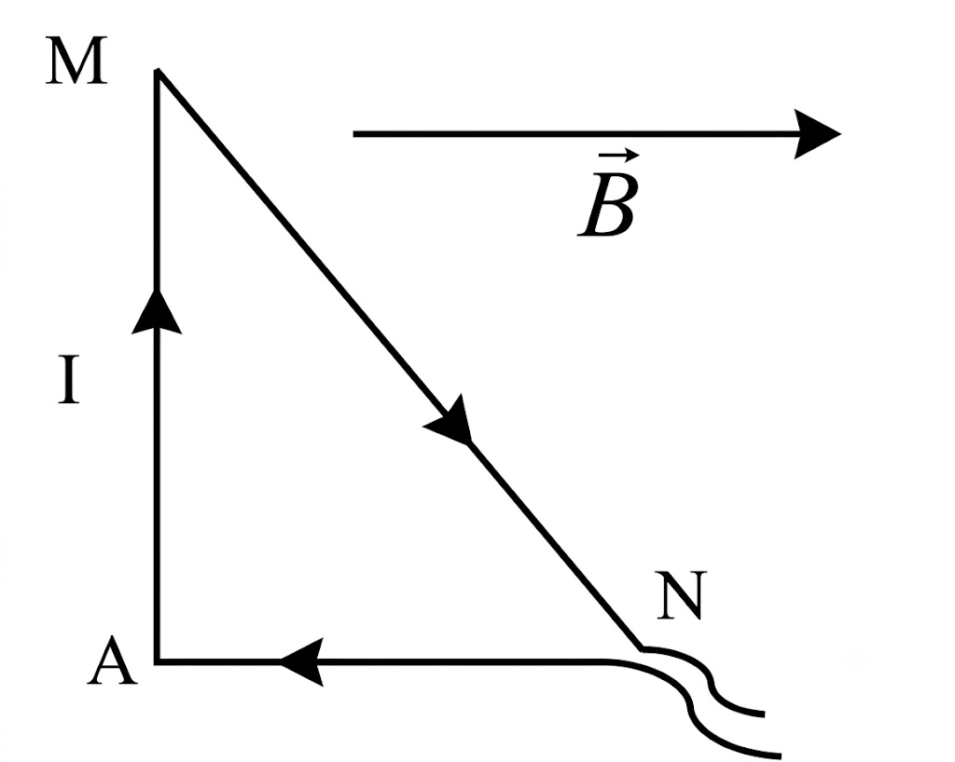
Đặt khung dây vào trong từ trường đều có cảm ứng từ $\vec{B}$ song song với cạnh AN và hướng từ trái sang phải, có độ lớn là $3 · 10^{-3}$ T. Cho biết $AM = 8$ cm, $AN = 6$ cm. Coi khung dây nằm cố định trong mặt phẳng hình vẽ.
Lệnh khẳng định | Đúng | Sai
a) Lực từ tác dụng lên đoạn dây NA bằng 0.
b) Lực từ tác dụng lên đoạn dây AM bằng $0,12$ N.
c) Gọi $φ$ là góc hợp bởi vector cảm ứng từ $\vec{B}$ với chiều dòng điện chạy trong đoạn MN ta có $tanφ = \frac{3}{5}$.
d) Lực từ tác dụng lên đoạn dây MN bằng $1,2 · 10^{-3}$ N.

💡 Gợi mở của giáo viên:
• Công thức tính lực từ: $F = BILsinα$.
• Áp dụng các hệ thức lượng trong tam giác vuông để tính góc và chiều dài cạnh.
📝 Lời giải chi tiết:
- a) Đoạn dây NA song song với $\vec{B}$ ($α = 180^{∘}$) nên lực từ tác dụng lên NA bằng 0. -> Đúng.
- b) Đoạn dây AM vuông góc với $\vec{B}$ ($α = 90^{∘}$). Lực từ tác dụng lên AM là:
- $F_{AM} = B · L_{AM} · I · sin 90^{∘} = 3 · 10^{-3} · 0,08 · 5 · 1 = 1,2 · 10^{-3}$ N $≠ 0,12$ N. -> Sai.
- c) Trong tam giác vuông AMN tại A:
- $tanφ = \frac{AM}{AN} = \frac{8}{6} = \frac{4}{3} ≠ \frac{3}{5}$. -> Sai.
- d) Chiều dài cạnh huyền $MN = \sqrt{AM^{2} + AN^{2}} = \sqrt{8^{2} + 6^{2}} = 10$ cm $= 0,1$ m.
- Ta có $sinφ = \frac{AM}{MN} = \frac{8}{10} = \frac{4}{5}$.
- Lực từ tác dụng lên đoạn dây MN là:
- $F_{MN} = B · L_{MN} · I · sinφ = 3 · 10^{-3} · 0,1 · 5 · \frac{4}{5} = 1,2 · 10^{-3}$ N. -> Đúng.
➜ Kết luận: ĐSSĐ

Câu 23. Một khung dây hình chữ nhật kín ABCD có diện tích $50 {cm}^{2}$ đặt trong một từ trường đều có véctor cảm ứng từ hợp với pháp tuyến của mặt phẳng khung dây góc $60^{∘}$, độ lớn cảm ứng từ $B = 0,02$ T, điện trở khung dây là $2 Ω$.

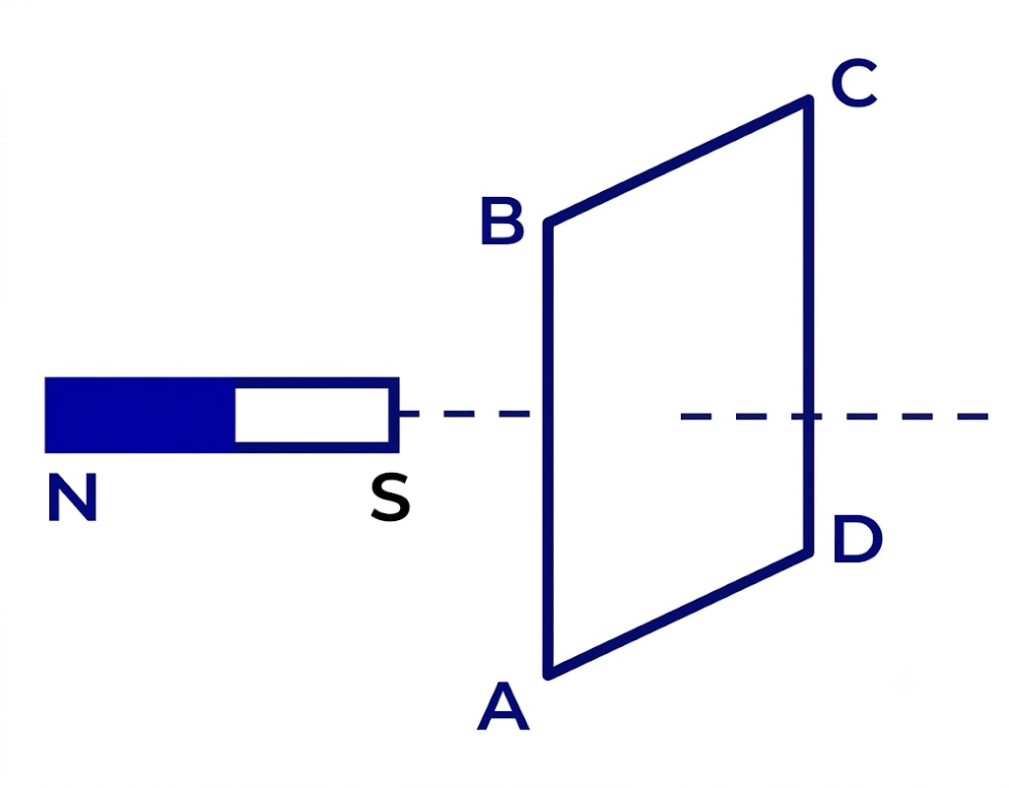

Lệnh khẳng định | Đúng | Sai
a) Khi đưa nam châm ra xa khung dây từ thông qua khung dây ABCD tăng lên.
b) Khi đưa nam châm ra xa khung dây, chiều dòng điện cảm ứng có chiều ABCD.
c) Trong thời gian $Δ t = 0,01$ giây, cảm ứng từ giảm xuống $0$. Độ lớn suất điện động cảm ứng lúc này là $0,005$ V.
d) Khi dịch chuyển nam châm lại gần vòng dây thì cảm ứng từ trong khung dây tăng đều lên $0,08$ T trong khoảng thời gian $0,02$ s. Cường độ dòng điện xuất hiện trong khung dây lúc này là $0,375$ A.

💡 Gợi mở của giáo viên:
• Vận dụng định luật Lenz và công thức $e_{c} = \frac{Δ Φ}{Δ t}$, $I = \frac{e_{c}}{R}$.
📝 Lời giải chi tiết:
- a) Khi đưa nam châm ra xa khung dây thì từ trường qua khung giảm nên từ thông giảm. $→$ SAI.
- b) Đưa nam châm ra xa $⇒ Φ$ giảm $⇒ {\vec{B}}_{cu}$ cùng chiều với ${\vec{B}}_{0}$. Chiều dòng điện cảm ứng chạy theo chiều ABCD. $→$ ĐÚNG.
- c) $e_{c} = \frac{B · S · cos 60^{∘}}{Δ t} = \frac{0,02 · 50 · 10^{-4} · 0,5}{0,01} = 0,005$ V. $→$ ĐÚNG.
- d) $Δ B = 0,08 - 0,02 = 0,06$ T.
- $e_{c} = \frac{0,06 · 50 · 10^{-4} · 0,5}{0,02} = 0,0075$ V.
- $I = \frac{0,0075}{2} = 0,00375$ A. $→$ SAI.
➜ Kết luận: SĐĐS

Câu 24. Hình vẽ cho thấy một dây dẫn được đặt nằm ngang trên cân điện tử và nằm trong từ trường của nam châm. Khi không có dòng điện chạy qua, số chỉ của cân là $102,48$ gam. Khi cho dòng điện $4$ A chạy qua, số chỉ của cân là $101,06$ gam. Cho $g = 9,81{ m/s}^{2}$.
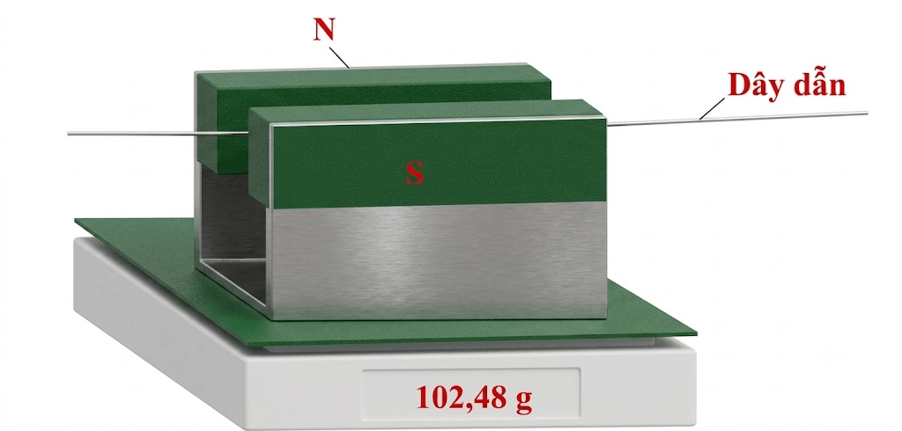

Lệnh khẳng định | Đúng | Sai
a) Khi cho dòng điện chạy qua dây dẫn, số chỉ trên cân giảm. Điều này chứng tỏ lực từ tác dụng lên dây hướng lên.
b) Dòng điện chạy trên dây có chiều từ phải sang trái.
c) Lực từ tác dụng có thể làm thay đổi số chỉ trên cân ngay cả khi không có dòng điện chạy qua dây dẫn.
d) Chiều dài của dây dẫn là $5,0$ cm. Độ lớn cảm ứng từ B của từ trường là $0,068$ T.

💡 Gợi mở của giáo viên:
• Áp dụng định luật III Newton và quy tắc bàn tay trái.
• Công thức tính cảm ứng từ: $B = \frac{F}{IL}$.
📝 Lời giải chi tiết:
- a) Số chỉ của cân giảm chứng tỏ lực tác dụng lên đĩa cân có chiều hướng lên. Theo định luật III Newton, lực từ do từ trường tác dụng lên đoạn dây dẫn phải có chiều hướng xuống dưới. -> Sai.
- b) Cảm ứng từ $\vec{B}$ hướng từ cực N (phía sau) sang cực S (phía trước). Vì lực từ tác dụng lên dây hướng xuống dưới, áp dụng quy tắc bàn tay trái ta xác định được dòng điện trong dây dẫn có chiều từ trái sang phải. -> Sai.
- c) Lực từ chỉ xuất hiện và tác dụng lên dây dẫn khi có dòng điện chạy qua nó. Không có dòng điện thì không có lực từ làm thay đổi số chỉ của cân. -> Sai.
- d) Độ lớn lực từ tác dụng lên dây dẫn là:
- $F = Δ m · g = (102,48 - 101,06) · 10^{-3} · 9,81 ≈ 0,0136$ N.
- Cảm ứng từ của từ trường là:
- $B = \frac{F}{IL} = \frac{0,0136}{4 · 0,05} = 0,068$ T. -> Đúng.
➜ Kết luận: SSSĐ

Câu 25. Một máy biến áp lí tưởng có cuộn sơ cấp gồm 2400 vòng dây, cuộn thứ cấp gồm 800 vòng dây. Nối hai đầu cuộn sơ cấp với điện áp xoay chiều có giá trị hiệu dụng $210$ V. Điện áp hai đầu cuộn thứ cấp khi máy biến áp hoạt động không tải bằng bao nhiêu vôn?
Kết quả: .......................................
💡 Gợi mở của giáo viên:
• Áp dụng mối liên hệ giữa điện áp hiệu dụng và số vòng dây:
• $\frac{U_{1}}{U_{2}} = \frac{N_{1}}{N_{2}}$
📝 Lời giải chi tiết:
- $U_{2} = \frac{N_{2}}{N_{1}} U_{1} = \frac{800}{2400} · 210 = 70$ V
➜ Kết luận: 70

Câu 26. Một sóng điện từ truyền qua điểm $M$ trong không gian. Cường độ điện trường và cảm ứng từ tại $M$ biến thiên điều hòa với giá trị cực đại lần lượt là $E_{0}$ và $B_{0}$. Khi cảm ứng từ tại $M$ bằng $0,5B_{0}$ thì cường độ điện trường tại đó có độ lớn là bao nhiêu lần $E_{0}$?
Kết quả: .......................................
💡 Gợi mở của giáo viên:
• Do $\vec{E}$ và $\vec{B}$ biến thiên đồng pha nên $\frac{E}{E_{0}} = \frac{B}{B_{0}}$.
📝 Lời giải chi tiết:
- Khi $B = 0,5 B_{0}$ thì $\frac{E}{E_{0}} = 0,5 ⇒ E = 0,5 E_{0}$.
➜ Kết luận: 0,5

Câu 27. Đặt một điện áp xoay chiều $u = 200cosω t ($ V) vào hai đầu cuộn dây sơ cấp của một máy biến thế lí tưởng thì điện áp hiệu dụng đo được ở hai đầu cuộn thứ cấp là $10\sqrt{2}$ V. Nếu điện áp xoay chiều $u = 30cosω t ($ V) vào hai đầu cuộn dây thứ cấp thì điện áp đo được ở hai đầu cuộn dây sơ cấp bằng bao nhiêu vôn? Kết quả làm tròn đến hàng đơn vị
Kết quả: .......................................
💡 Gợi mở của giáo viên:
• Ban đầu: $U_{1} = \frac{200}{\sqrt{2}} = 100\sqrt{2}$ V, $U_{2} = 10\sqrt{2}$ V.
• Tỉ số vòng dây: $\frac{N_{1}}{N_{2}} = \frac{U_{1}}{U_{2}} = 10$.
📝 Lời giải chi tiết:
- Khi đưa điện áp $u_{2}' = 30cosω t ($ V) vào cuộn thứ cấp, điện áp hiệu dụng là $U_{2}' = \frac{30}{\sqrt{2}} = 15\sqrt{2}$ V.
- Điện áp hiệu dụng thu được ở cuộn sơ cấp là:
- $U_{1}' = U_{2}' · \frac{N_{1}}{N_{2}} = 15\sqrt{2} · 10 = 150\sqrt{2}$ V $≈ 212,13$ V.
- Làm tròn đến hàng đơn vị ta được $212$.
➜ Kết luận: 212

Câu 28. Một đoạn dây thẳng bằng đồng được đặt vuông góc với một từ trường đều. Trong đoạn dây có dòng điện với cường độ $I = 10$ A và được đặt theo hướng như hình vẽ bên:
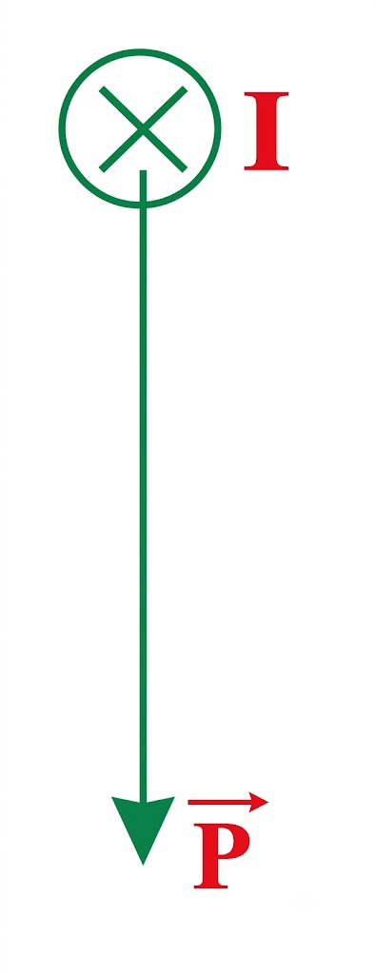
Bỏ qua ảnh hưởng của từ trường Trái Đất lên đoạn dây. Độ lớn của cảm ứng từ B để lực từ có thể cân bằng với lực hút của Trái Đất tác dụng lên đoạn dây là bao nhiêu mT? Biết khối lượng của một đơn vị chiều dài của đoạn dây đồng là $50 · 10^{-3}$ kg/m, lấy $g = 9,8{ m/s}^{2}$.
Kết quả: .......................................
💡 Gợi mở của giáo viên:
• Điều kiện cân bằng với trọng lực: $\vec{F} + \vec{P} = \vec{0} ⇒ F = P$.
• Biểu diễn $P = mg = dLg$ và $F = BILsin 90^{∘}$.
📝 Lời giải chi tiết:
- Để lực từ cân bằng với trọng lực tác dụng lên dây thì:
- $F = P ⇔ BILsin 90^{∘} = dLg ⇒ B = \frac{dg}{I}$.
- Thay số:
- $B = \frac{50 · 10^{-3} · 9,8}{10} = 0,049$ T $= 49$ mT.
➜ Kết luận: 49

Câu 29. Một khung dây tròn bán kính $10$ cm gồm $50$ vòng dây được đặt trong từ trường đều. Cảm ứng từ hợp với mặt phẳng khung dây một góc $60^{∘}$. Lúc đầu cảm ứng từ có giá trị bằng $0,05$ T. Tìm suất điện động cảm ứng trong khung nếu trong khoảng $0,05$ s cảm ứng từ tăng gấp đôi.
Kết quả: .......................................
💡 Gợi mở của giáo viên:
• Áp dụng định luật Faraday: $e_{c} = N \frac{Δ B · S · cosα}{Δ t}$.
📝 Lời giải chi tiết:
- Góc giữa véctor cảm ứng từ và véctor pháp tuyến: $α = 90^{∘} - 60^{∘} = 30^{∘}$.
- Diện tích khung dây: $S = π r^{2} = π · (0,1)^{2} = 0,01π m^{2}$.
- Độ biến thiên cảm ứng từ: $Δ B = 2B_{1} - B_{1} = 0,05$ T.
- Suất điện động cảm ứng:
- $e_{c} = 50 · \frac{0,05 · 0,01π · cos 30^{∘}}{0,05} = 50 · 0,01π · \frac{\sqrt{3}}{2} ≈ 1,36$ V.
➜ Kết luận: 1,36

Câu 30. Để giám sát quá trình hô hấp của bệnh nhân, các nhân viên y tế sử dụng một đai mỏng gồm $250$ vòng dây kim loại quấn liên tiếp nhau được buộc xung quanh ngực của bệnh nhân như hình bên. Khi bệnh nhân hít vào, diện tích của các vòng dây tăng lên một lượng $45 {cm}^{2}$. Biết từ trường Trái Đất tại vị trí đang xét được xem gần đúng là đều và có độ lớn cảm ứng từ xấp xỉ $56 μ$ T, các đường sức hợp với mặt phẳng cuộn dây một góc $32^{∘}$. Giả sử thời gian để một bệnh nhân hít vào là $1,5$ s, hãy xác định độ lớn suất điện động cảm ứng trung bình (theo đơn vị ${10}^{-4}V$) sinh ra bởi cuộn dây trong quá trình nói trên.

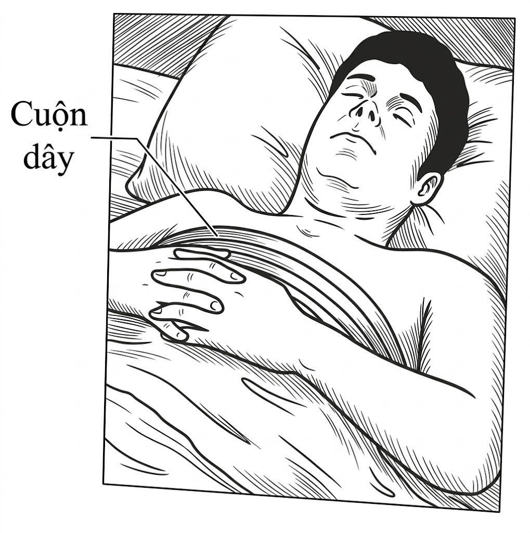

Kết quả: .......................................
💡 Gợi mở của giáo viên:
• Suất điện động cảm ứng trung bình: $e_{c} = N \frac{B · Δ S · cosα}{Δ t}$.
📝 Lời giải chi tiết:
- Góc giữa đường sức từ và pháp tuyến: $α = 90^{∘} - 32^{∘} = 58^{∘}$.
- Độ biến thiên diện tích: $Δ S = 45 {cm}^{2} = 45 · 10^{-4} m^{2}$.
- $e_{c} = 250 · \frac{56 · 10^{-6} · 45 · 10^{-4} · cos 58^{∘}}{1,5} ≈ 2,23 · 10^{-4}$ V.
➜ Kết luận: 2,23

